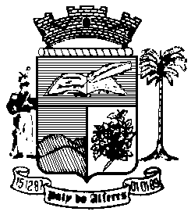

Estado do Rio de Janeiro
Câmara Municipal de Paty do Alferes

P O R T A R I A Nº 028 / 2021

O PRESIDENTE DA CÂMARA MUNICIPAL DE PATY DO ALFERES, no uso de suas atribuições legais,

Considerando o Processo nº 269/2021 de 21/06/2021;

R E S O L V E:

Art. 1º - Revogar a Concessão de Gratificação a Título de Incorporação aos servidores beneficiados nas Portarias nº 026/2020 e 027/2020, as quais já suspensas administrativamente desde dezembro de 2020.

Art. 2º - Esta Portaria entra em vigor na data de sua publicação, retroagindo seus efeitos em 01 de dezembro de 2020, quando foram suspensas o pagamento das referidas gratificações.

Paty do Alferes, 05 de julho de 2021.

ROMULO ROSA DE CARVALHO
Presidente

Certifico que esta Portaria foi enviada para publicação no Órgão Oficial de Imprensa do Município de Paty do Alferes, na forma da Lei.

Paty do Alferes, em 05 de julho de 2021.

